**炉温曲线**

**摘要**

回焊炉由若干小温区和传送带组成，在焊接过程中需要对各个小温区的温度和传送带过炉速度进行控制，以达到最佳的焊接工艺。本文建立了焊接区域中心温度对应的一维热传导模型，并通过已有数据确定了模型中的参数。

针对问题一，首先确定整个回焊炉内的温度随位置变化的模型。由于电路板存在一定厚度，且在不同时刻环境温度不同，可根据一维热传导方程确定焊接区域中心温度的偏微分方程模型。使用**Crank-Nicolson格式和有限差分法**可以求出微分方程的解，通过**最小二乘法、使用粒子群优化算法**，对模型的解与附件给出数据进行拟合，求得偏微分方程中的未知参数并代入新的小温区温度和过炉速度条件，求得其焊接区域中心温度随位置变化的数值解，并绘制了相应的炉温曲线。

针对问题二，在各小温区温度确定的条件下，以过炉速度最大化为目标，过炉速度作为决策变量，制程界限作为约束条件，并将约束条件中的偏导数使用差分形式表达，建立单目标非线性规划模型。并使用逐步搜索法对最大过炉速度进行搜索，通过逐步缩小步长增大最大过炉速度的精度，最终得到最大过炉速度为 $80.44cm/min$。

针对问题三，使用微元法计算时间-温度炉温曲线中超过217ºC到峰值温度所覆盖的面积，以最小覆盖面积为目标，各小温区温度及过炉速度作为决策变量，考虑制程界限作为约束条件，建立**单目标多变量非线性规划模型**。通过 $Matlab$ 的 $fmincon$ 函数对该非线性规划模型进行求解，得到此时的最小覆盖面积为 $511.5596℃·s$，最小覆盖面积对应的各温区温度的设定值分别为**174.98ºC、195.00ºC、234.99ºC和255.02ºC**，传送带过炉速度为 $80.72cm/min$。

针对问题四，除要求问题三的覆盖面积最小外，还要求峰值温度为中心线的两侧超过217ºC的炉温曲线尽量对称。本文确定了两个指标来评价曲线的不对称度：峰值温度与中点对应温度之差、峰值两侧曲线与温度为217ºC的直线所围成的面积之差，将上述指标进行归一化并赋予权值，其加权和即为曲线的不对称度。通过建立单目标非线性规划模型，求出不对称度的最小值，与和覆盖面积的最小值作为理想解的坐标值，使用**理想解法、遗传算法**求得覆盖面积尽量小且曲线对称性较好的一组非劣解，该非劣解揭示了各温区温度的设定值分别为**181.15ºC、192.01ºC、233.34ºC和265.00ºC**，传送带过炉速度为 $88.4cm/min$，其对应的最小覆盖面积为 $511.5598℃·s$，最小不对称度为 $0.0806$。

**关键词：一维热传导方程 最小二乘法 单目标非线性规划 综合评价 理想解法**

**一、问题重述**

**1.1 问题背景**

在集成电路板等电子产品生产中，要将安装有各种电子元件的印刷电路板放置在回焊炉中，通过加热，将电子元件自动焊接到电路板上。回焊炉内部设置若干个小温区，它们从功能上可分成4个大温区：预热区、恒温区、回流区、冷却区。电路板两侧搭在传送带上匀速进入炉内进行加热焊接。该回焊炉内有11个小温区及炉前区域和炉后区域，每个小温区长度为30.5 cm，相邻小温区之间有5 cm的间隙，炉前区域和炉后区域长度均为25 cm。给定如下条件：

* 回焊炉启动后，炉内空气温度会在短时间内达到稳定，回焊炉方可进行焊接工作。
* 炉前区域、炉后区域以及小温区之间的间隙不做特殊的温度控制。
* 其温度与相邻温区的温度有关，各温区边界附近的温度也可能受到相邻温区温度的影响。
* 生产车间的温度保持在25ºC。
  1. **问题重述**

1.建立有关于焊接区域的温度变化规律的数学模型。给定如下条件：

|  |  |  |  |  |
| --- | --- | --- | --- | --- |
| 传送带过炉速度 | 小温区1-5 | 小温区6 | 小温区7 | 小温区8-9 |
| 78 cm/min | 173ºC | 198ºC | 230ºC | 257º |

给出相应的炉温曲线、列出小温区3、6、7中点及小温区8结束处焊接区域中心的温度并将每隔0.5 s焊接区域中心的温度存放在提供的result.csv中。

2.假设给定如下条件：

|  |  |  |  |
| --- | --- | --- | --- |
| 小温区1-5 | 小温区6 | 小温区7 | 小温区8-9 |
| 182ºC | 203ºC | 237ºC | 254ºC |

根据以上条件确定允许的最大传送带过炉速度。

3.焊接过程中：焊接中心温度超过217℃的时间不宜过长，峰值温度不宜过高，理想的炉温曲线要求图中阴影部分面积最小。确定在此要求下的最优炉温曲线、各温区设定温度、传送带的过炉速度以及阴影部分的面积。

4.焊接过程不仅要满足制程界限，还希望以峰值温度为中心线的两侧超过217ºC的炉温曲线应尽量对称。结合问题3，确定在此要求下的最优炉温曲线、各温区设定温度、传送带的过炉速度以及相应的指标值。

**二、问题分析**

**2.1对问题一的分析**

对于问题一，需要建立焊接处中心的温度分布数学模型以求解。故结合描述，基于一维热传导方程，建立回焊炉各点处的温度分布模型。要建立温度分布模型，首先要结合题中描述设置变量，结合回焊炉工作参数，合理简化实际情况，列出热传导方程（组），确定边界条件，进而建立电路板内部各点的温度传递模型。接着考虑到方程中的热学参数待定，需要根据附件所给数据分段进行参数拟合，选择拟合程度最大曲线的参数对每个不同温区未知的热学参数进行预测。最后将参数代入，并使用问题一中新的小温区温度和传送带过炉速度，求得在新的控制条件下的焊接区域中心温度随位置变化的数值解，并据此绘制曲线即可求得结果。

**2.2对问题二的分析**

问题二给出了各温区的设定温度，要求在此基础上确定允许的最大传送带过炉速度。这是一个非线性规划问题，目标是求出传送带过炉速度的最大值，约束条件是题目中所给的制程界限。传送带的过炉速度调节范围65-100cm/min，利用逐步搜索算法，先设定较大的搜索步长，确定速度的大致范围，再设置较小的搜索步长进行精确搜索。对于每一个搜索的过炉速度值，利用问题一解得的模型，都能得到对应的炉温曲线图，以及各个时间点焊接区域中心的温度。判断当前的炉温曲线能否满足约束条件，若满足则保留当前的过炉速度值，否则舍去，直到搜索结束，找到最大的满足约束条件的过炉速度大小。

**2.3对问题三的分析**

问题三需要我们给出最优炉温曲线，以及各温区的设定温度和传送带的过炉速度，使得超过217℃到峰值温度所覆盖的面积最小。这是一个优化问题，优化目标是求覆盖面积的最小值，约束条件一是题目中所列出的制程界限，二是各温区设定温度及传送带的过炉速度调节范围限制。通过以上分析将所求面积用微元法表示，建立单目标多变量非线性规划模型，利用fmincon函数进行求解。

**2.4对问题四的分析**

问题四是在问题三基础上的多目标优化问题。即在需要满足制程界限的同时，在炉温曲线超过217℃到峰值温度所覆盖的面积达到最小的基础上，做到以峰值温度中线的两侧超过217℃的炉温曲线尽量对称的目标。对于不对称度的评价，使用峰值温度与在曲线上同一温度下的两个横坐标的中点值所对应的温度之差、峰值两侧曲线和温度为217ºC这条直线所围成的面积之差这两个指标来评价，将这两个指标归一化并赋权并对其进行线性加权整合，最终可以得到代表曲线对称度的综合评价指标。再使用理想解法、遗传算法求得覆盖面积尽量小且曲线对称性较好的一组非劣解，将其所对应数据带入前文中的模型并绘图即为题中所求的温度曲线。

**三、模型假设**

1. 假设回焊炉内各小温区的温度恒定，该温度为小温区的设定温度。

2. 假设电路板进入回焊炉时其温度已到达并稳定在设定温度。

3. 假设温度传导仅在竖直方向上进行。

**四、符号说明**

|  |  |  |
| --- | --- | --- |
| 符号 | 说明 | 单位 |
| $$C$$ | 导热系数 | - |
| $$S$$ | 细杆的横截面积 | $$m^{2}$$ |
| $$D$$ | 不对称度 | **-** |
| $$Q$$ | 热量 | $$J$$ |
| $$c$$ | 电路板比热容 | $$J/(kg∙℃)$$ |
| $$ρ$$ | 电路板密度 | $${kg/m}^{3}$$ |
| $$u$$ | 温度 | $$℃$$ |
| $$v$$ | 传送带过炉速度 | $$m/s$$ |

**五、模型建立**

**5.1 一维热传导方程的推导**

对于电路板，时刻 $t$ 单位体积 $∆V$ 内的热量 $∆Q$ 可用以下式子表示：

$$∆Q=cρu∆V$$

其中， $ρ$ 为电路板的密度； $c$ 是电路板的比热容。

假设有一根边界完全绝热、由单一均匀材料制成、热量只能通过两端流入流出的细杆，其长度为 $L$，如下图所示。

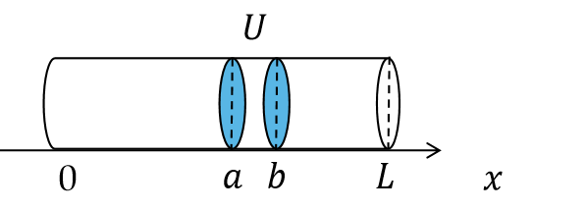

图表 1：长度为L的均匀细杆

以杆的左端为原点，建立一维坐标系。设杆上任意一点到原点的距离为 $x$。若在该细杆中，其温度 $u$ 只与杆上任意一点到原点的距离 $x$ 和时间 $t$ 有关，则有如下式子：

$$∆Q=cρu\left(x,t\right)∆V$$

取细杆中的 $x=a,x=b$ 之间的一段设为 $U$，设其横截面积为 $S$，取长度为 $∆x$ 的微元，该微元的体积以及热量可表示为：

$$∆V=S∆x$$

$$∆Q=cρu\left(x,t\right)S∆x$$

据上式，时刻 $t$ 区域 $U$ 的热量为:

|  |  |  |
| --- | --- | --- |
|  | $$Q\left(t\right)=\int_{a}^{b}{cρu\left(x,t\right)dxS}$$ |  |

上式中 $c,ρ$ 与 $t$ 无关。两边分别对 $t$ 微分得热量 $Q$ 关于时间 $t$ 的变化方程为：

|  |  |  |
| --- | --- | --- |
|  | $$\frac{dQ}{dt}=\int_{a}^{b}{cρ\frac{∂u}{∂t}dx S}$$ | (1-1) |

热传递的过程中，热量会从温度较高的一方流向温度较低的一方。假设 $u\left(x=a\right)>u\left(x=b\right)$，则：

$$∆Q=-C\frac{u\left(a+∆x,t\right)-u\left(a,t\right)}{∆x}S$$

其中， $C$ 为导热系数，与细杆的材料有关。

据上式可得， $a,b$ 处的热流速度为：

$$v_{a}=-C\frac{∂u}{∂x}\left(a,t\right)S$$

$$v_{b}=C\frac{∂u}{∂x}\left(b,t\right)S$$

时刻 $t$ 区域 $U$ 的热量为:

|  |  |  |
| --- | --- | --- |
|  | $$\frac{dQ}{dt}=C\left[\frac{∂u}{∂x}\left(b,t\right)-\frac{∂u}{∂x}\left(a,t\right)\right]S$$ | (1-2) |

将式(1-2)转化为积分形式得：

|  |  |  |
| --- | --- | --- |
|  | $$\frac{dQ}{dt}=C\int_{a}^{b}{\frac{∂^{2}u}{∂x^{2}}dx S}$$ | (1-3) |

其中， $C$ 为导热系数； $S$ 为细杆的横截面积。 $C,S$ 均视为常数。

联立式(1-1)和(1-3),解得热传导方程如下：

|  |  |  |
| --- | --- | --- |
|  | $$\frac{∂u}{∂t}=\frac{C}{cρ}\frac{∂^{2}u}{∂x^{2}}$$ | (1-4) |

其中，设为 $α^{2}=\frac{C}{cρ}$，为常数。

**5.2回焊炉的温度分布模型的确定**

接下来本文将考虑回焊炉内部的温度分布情况。根据假设，在回焊炉启动后，炉内的温度将在短时间内达到并稳定在设定温度。各小温区的温度已知且恒定，并将回焊炉的其余部分分为温区间隙、炉前区域以及炉后区域并对其进行分析。对于焊接区域温度的变化规律，我们可以使用一维热传导方程模型来计算炉温曲线。

由于设定温度的传递仅在竖直方向上进行，因此将回焊炉内部结构作如下的简化：

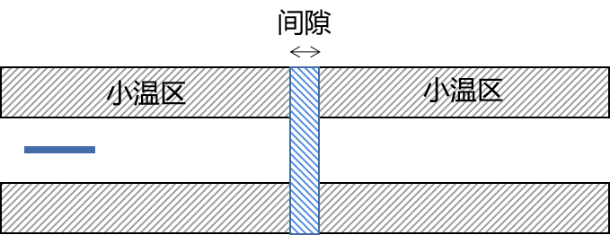

图表 2：回焊炉的简化模型

由于小温区内有热源，因此设温区内部的温度恒定且等于设定温度。在温区与温区之间的间隙，没有热源，其温度依赖于热传递。若间隙相邻的小温区的设定温度是相同的，在一段时间后也会达到温区的设定的温度；若间隙相邻的小温区存在温差，则其温度满足如下的线性关系：

|  |  |  |
| --- | --- | --- |
|  | $$u\left(x\right)=u_{l}+\frac{u_{r}-u_{l}}{l}\left(x-x_{l}\right),x≤x_{r}$$ | (1-5) |

其中， $u_{l}$ 表示电路板左端的温度， $u_{r}$ 为电路板右端的温度；x为电路板焊接中心在回焊炉内部的位置， $x_{l}$ 表示电路板左端在回焊炉内部的位置， $x_{r}$ 表示电路板右端在回焊炉内部的位置； $l$ 表示电路板的长度。

上式(1-5)也证明了当小温区之间不存在温差时，小温区之间间隙的温度等于并稳定于小温区初始设定温度。根据式(1-5)可计算得出在回焊炉不同位置的稳定温度场：

|  |  |  |
| --- | --- | --- |
| 回焊炉中的距离x(cm) | 位置 | 温度 |
| [0,25] | 炉前区域 | $$6x+25$$ |
| [25,197.5] | 小温区1-5 | 175 |
| [197.5,202.5] | 小温区5 6之间间隙 | $$4\left(x-25\right)+175$$ |
| [202.5,233] | 小温区6 | 195 |
| [233,268.5] | 小温区6 7之间间隙 | $$8\left(x-233\right)+195$$ |
| [268.5,273.5] | 小温区7 | 235 |
| [275.5,304] | 小温区7 8之间间隙 | $$4\left(x-268.5\right)+235$$ |
| [304,339.5] | 小温区8-9 | 255 |
| [339.5,344.5] | 小温区9 10之间间隙 | $$-46\left(x-339.5\right)+255$$ |
| [344.5,435.5] | 小温区10-11及炉后区域 | 25 |

表格 1：回焊炉温度分布表

根据该表，可做回焊炉稳定温度场图如下：

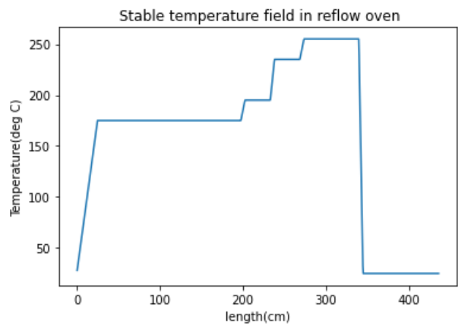

图表 3：回焊炉内部温度图

**六、问题一模型建立与求解**

**6.1 焊接处内部温度分布模型**

假设电路板进入回焊炉之前为室温25℃，将电路板视为无限大均匀有厚度的平面。对于焊接区域，考虑其厚度为 $0.15mm$，因此将其视为方向竖直，长度为 $0.15mm$ 的线段。由于焊接区域上下设置了小温区，因此以焊接区域底端为原点，建立一维的坐标轴如下：

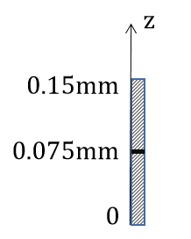

图表 4：热传导方向下的电路板

根据热传递方程，可得焊接区域的内部温度函数 $u\left(z,t\right)$ 满足：

|  |  |  |
| --- | --- | --- |
|  | $$\frac{∂u\left(z,t\right)}{∂t}=α^{2}\frac{∂^{2}u\left(z,t\right)}{∂z^{2}}$$ | (2-1) |

其中 $α^{2}=\frac{C}{cρ}$， $C$ 为导热系数， $c$ 为电路板的比热容， $ρ$ 为电路板的密度。 $α^{2}$ 的值与温度有关，因此设 $α_{1}$ 为回焊炉小温区1-5以及炉前区域的参数， $α_{2}$ 为回焊炉小温区6的参数， $α_{3}$ 为回焊炉小温区7的参数， $α_{4}$ 为回焊炉小温区8-9的参数， $α_{5}$ 为回焊炉冷却区及炉后区域的参数。

由于焊接区域被视为竖直方向上线段，所以考虑焊接区域的情况即：

$$0≤z≤h,h=0.15mm$$

6.1.1确定初始条件与边界条件

考虑生产车间的室温为25℃，初始条件为：

|  |  |  |
| --- | --- | --- |
|  | $$u\left(z,0\right)=25，0≤z≤h$$ | (2-2) |

根据牛顿冷却定律，当物体表面与周围存在温度差时，单位时间从单位面积散失的[热量](https://baike.baidu.com/item/%E7%83%AD%E9%87%8F/1137730)与温度差成正比，[比例系数](https://baike.baidu.com/item/%E6%AF%94%E4%BE%8B%E7%B3%BB%E6%95%B0/8555193)称为[热传递](https://baike.baidu.com/item/%E7%83%AD%E4%BC%A0%E9%80%92/875636)系数：

$$λ\frac{∂u}{∂z}=h_{z}\left(u_{0}-u_{h}\right)$$

其中， $h=0.15mm，λ$ 为电路板焊接区域的热传导率， $h_{z}$ 为电路板与空气的表面冷却系数， $u_{0}$ 为外界温度，即室温25℃。

对其化简得：

|  |  |  |
| --- | --- | --- |
|  | $$\frac{∂u}{∂z}=\frac{h_{z}}{λ}\left(u_{0}-u_{h}\right)$$ | (2-3) |

设热传递系数为 $μ=\frac{h_{z}}{λ}$。由于温度影响 $μ$ 的大小，因此设 $μ_{1}$ 为回焊炉小温区1-5以及炉前区域的参数， $μ_{2}$ 为回焊炉小温区6的参数， $μ_{3}$ 为回焊炉小温区7的参数， $μ_{4}$ 为回焊炉小温区8-9的参数， $μ_{5}$ 为回焊炉冷却区及炉后区域的参数。

对于焊接区域其边界条件为：

|  |  |  |
| --- | --- | --- |
|  |  | (2-4) |

其中， $u_{H}$ 为所处小温区的环境温度，随不同温区的设定温度发生变化。

6.1.2模型确定

联立式(2-1,2,4)，得到焊接区域温度分布模型为以下方程组：

|  |  |  |
| --- | --- | --- |
|  |  | (2-5) |

**6.2 模型求解**

根据上述方程组，可知是与电路板的材料性质以及温度相关的未知参数。因为式(2-5)比较复杂，无法得到其解析解，因此考虑采用数值解法。使用粒子群优化算法对原函数的未知参数进行随机指派并使用最小二乘对函数进行拟合，可以找到与实际函数距离最近的最优参数。

粒子群优化算法初始化为一群随机粒子，即随机解。然后通过迭代找到最优解，在每一次迭代中，粒子通过跟踪两个“极值”来更新自己。第一个就是粒子本身所找到的最优解，叫做个体极值。另一个极值是整个种群目前找到的最优解，该极值是全局极值。

根据附件在某设定条件下所得的温度随时间变化的数据，根据其拟合函数求出有关于上述参数的数值解如下：

|  |  |  |  |  |
| --- | --- | --- | --- | --- |
| $$μ_{1}$$ | $$μ_{2}$$ | $$μ_{3}$$ | $$μ_{4}$$ | $$μ_{5}$$ |
| 24987.276366 | 1431.5252709 | 827.91997941 | 654.77022522 | 1337.603876 |
| $$α_{1}$$ | $$α_{2}$$ | $$α_{3}$$ | $$α_{4}$$ | $$α_{5}$$ |
| 0.0006683140 | 0.0008076275 | 0.0009743913 | 0.0008492734 | 0.0005286841 |

表格 2：相关参数表

得到以上的参数后，代入式(2-5)对一维热传导方程求出在条件(传送带过炉速度78cm/min，小温区1-5温度173℃，小温区6温度198℃，小温区7温度230℃，小温区8-9温度257℃)下的焊接区域中心的温度变化情况。通过使用Crank-Nicholson隐格式对一维热传导方程进行求解。

将 $u\left(z,t\right)$ 函数区域等分成小区间，区间长度分别为 $∆z,∆t$，区间端点记为：

$$u_{j}^{n}=u\left(z=z_{j},t=t_{n}\right)$$

因此对 $u\left(z,t\right)$ 分别求 $t$ 的一阶偏导以及 $z$ 的二阶偏导如下：

|  |  |  |
| --- | --- | --- |
|  | $$\left\{\begin{aligned}\frac{∂u}{∂t}=\frac{u_{j}^{n+1}-u_{j}^{n}}{∆t} \\ \frac{∂^{2}u}{∂z^{2}}=\frac{1}{2{(∆x)}^{2}}[(u_{j+1}^{n}-2u_{j}^{n}+u_{j-1}^{n})+(u_{j+1}^{n+1}-2u_{j}^{n+1}+u_{j-1}^{n+1})]\end{aligned}\right.$$ | (2-6) |

根据上式(2-6),对式(2-1)进行化简得：

$$u_{j}^{n+1}-u_{j}^{n}=\frac{α^{2}∆t}{2{(∆x)}^{2}}[(u_{j+1}^{n}-2u_{j}^{n}+u_{j-1}^{n})+(u_{j+1}^{n+1}-2u_{j}^{n+1}+u_{j-1}^{n+1})]$$

根据式(2-6)，将一维热传导方程的初值条件以及边界条件化为：

$$\left\{\begin{aligned}\begin{matrix}-\frac{u_{2}^{n}-u_{1}^{n}}{∆z}=μ\left(u_{H}-u_{1}^{n}\right) \\ \frac{u_{j max}^{n}-u_{j max-1}^{n}}{∆z}=μ\left(u_{H}-u_{j max-1}^{n}\right)\end{matrix} \\ u\left(z,0\right)=25，0≤z≤0.15mm\end{aligned}\right.$$

Crank-Nicholson隐格式，即六点差分法，已知六点中五点，可求出另一点。通过上式可将热传导方程转化为线性方程进行求解，该差分方法比其他方法的精度更高。通过该方法，可以求出其数值解。

**6.3 结果展示**

计算得到的焊接区域中心的温度变化详细情况按 $dt=0.5s$ 被详细记录在result.cxv中。

小温区3，6，7中点处以及小温区8结束处焊接区域中心的温度（单位：℃）为：

|  |  |  |  |
| --- | --- | --- | --- |
| 小温区3中点处 | 小温区6中点处 | 小温区7中点处 | 小温区8结束处 |
| 129.47752196811 | 167.85010065585 | 189.41856913355 | 223.32505331017 |

表格 3：各小温区位置温度

在给定条件下电路板通过回焊炉的炉温曲线如下：

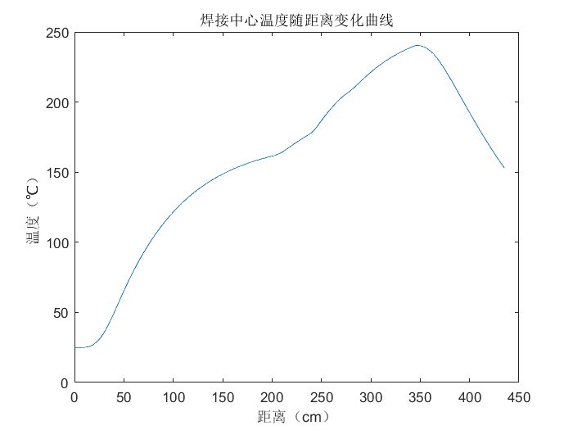

图表 5：问题一炉温曲线

**七、问题二模型建立与求解**

**7.1 单目标优化模型**

7.1.1目标函数的确定

问题二是在问题一的焊接区域中心温度模型的基础上的优化模型。问题二要求解出在给定的不同小温区的温度条件(小温区1-5温度182℃，小温区6温度203℃，小温区7温度237℃，小温区8-9温度254℃)下的最大过炉速度。因此设过炉速度为 $v$ (单位: $cm/min$)，为决策变量。

根据题干要求，目标函数为最大的过炉速度(单位: $cm/min$)：

|  |  |  |
| --- | --- | --- |
|  | $$max v$$ | (3-1) |

7.1.2约束条件的确定

根据题目信息，约束条件为制程界限。

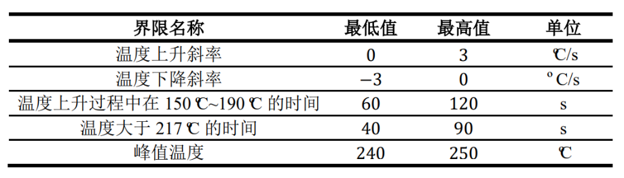

图表 6：制程界限

设 $∆t_{\left[m,n\right]}$ 为温度处于 $m$ ℃- $n$ ℃之间的时间(单位: $s$)，峰值温度为 $\max_{t}{u\left(t\right)}$ (单位:℃)。将制程条件转化为如下的表达式：

|  |  |  |
| --- | --- | --- |
|  |  | (3-2) |

7.1.3模型建立

根据式(3-1)和式(3-2)，可得如下优化模型：

|  |  |  |
| --- | --- | --- |
|  |  | (3-3) |

**7.2 模型求解**

根据上式，需要求解得传送带最大过炉速度。由于题目告知其速度最小为 $65cm/min$，最大为 $100cm/min$，因此考虑将速度区间使用不同的步长对最大过炉速度的范围进行不断缩小，直到满足本文设定的速度范围。考虑到现实的传送带速度的控制，因此在计算速度时，本文取两位小数的精度范围。

因此求得的最大过炉速度为：

$$v=80.44cm/min$$

在该速度下的炉温曲线为：

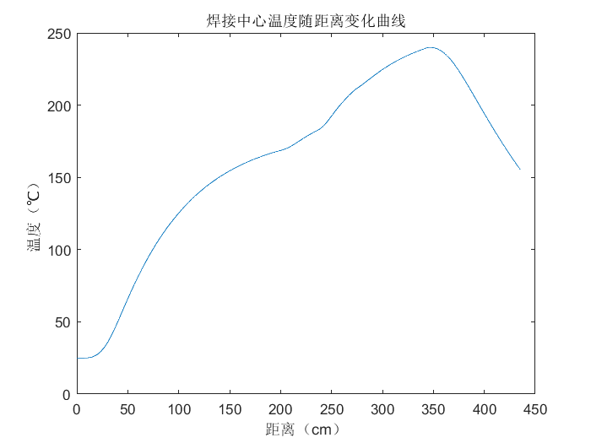

图表 7：最大过炉速度下炉温曲线

**八、问题三模型建立与求解**

**8.1 单目标离散化模型**

8.1.1目标函数的确定

已知焊接区域中点温度随时间的分布情况为 $u\left(0.075,t\right)$，由于本问中考虑的温度均为电路板焊接区域中心温度，即z值均为0.075，故在函数表达式中忽略 $z$ 值变化，默认为 $z=0.075$，故表达式变为 $u_{t}$。设 ${ u}_{t_{a}}=217$*, $u_{t_{b}=}u_{max}$，*则超过217℃到峰值温度所覆盖的面积可用积分表示为∶

|  |  |  |
| --- | --- | --- |
|  | $$S=\int_{t_{a}}^{t_{b}}{{(u}_{t}-217)dt}$$ | (4-1) |

问题三原理与问题二的求解过程类似，由于没有确定表达式，故将所求面积的表达式离散化，将阴影部分分成许多小梯形求其面积再求和，故取 $dt$ 为0.5s，并设处于阴影部分的所有数据为 $u_{t_{j}}，t_{a}{≤t}_{j}{≤t}_{b}$，则小梯形面积可表示为：

|  |  |  |
| --- | --- | --- |
|  | $$dS=\frac{1}{2}dt({ u}_{t_{j+1}}+{ u}_{t_{j}}-217×2)$$ | (4-2) |

结合式(3-1,2),故总面积为:

|  |  |  |
| --- | --- | --- |
|  | $$S=\sum_{j=a}^{b}{\frac{1}{2}dt({ u}_{t_{j+1}}+{ u}_{t_{j}}-217×2)}$$ | (4-3) |

因此确定目标函数为：

|  |  |  |
| --- | --- | --- |
|  | $$min S$$ | (4-4) |

8.1.2 变量及其取值范围

经过分析可得元件的温度变化曲线与过炉速度以及各个大温区温度有关，因此，首先要使得元件温度曲线满足制程界限，同时根据题中要求，也要满足在过炉65cm/min～100cm/min范围内，此外，各个大温区的设定温度也应处于在原设定值基础上±10℃范围内。

故问题三中的要求可用数学语言描述如下，设各个大温区的温度为 $T_{i},(i=1,2,3,4)$：

|  |  |  |
| --- | --- | --- |
|  | $$\left\{\begin{aligned}65≤v≤100 \\ 165≤T_{1}≤185 \\ \begin{matrix}185≤T_{2}≤205 \\ \begin{matrix}225≤T_{3}≤245 \\ 245≤T_{4}≤265\end{matrix}\end{matrix}\end{aligned}\right.$$ | (4-5) |

除此之外还要满足题中的制程界限，设 $∆t_{\left[m,n\right]}$ 为温度处于 $m$ ℃- $n$ ℃之间的时间(单位: $s$)，峰值温度为 $\max_{t}{u\left(t\right)}$ (单位:℃),即式(3-2)。

8.1.2 模型确定

综上所含约束条件(3-2、4-5)以及目标函数(4-4)，可得单目标离散化模型为：

|  |  |  |
| --- | --- | --- |
|  |  | (4-6) |

**8.2 模型求解**

跟据上述所建立的模型，利用 $matlab$ 中的 $fmincon$ 工具箱进行求解，即可求得阴影部分的面积S最小为**511.5596。**在此面积S最小的情况下所得到的焊接中心温度随时间变化的曲线及求得的最小面积（阴影部分）如下图：

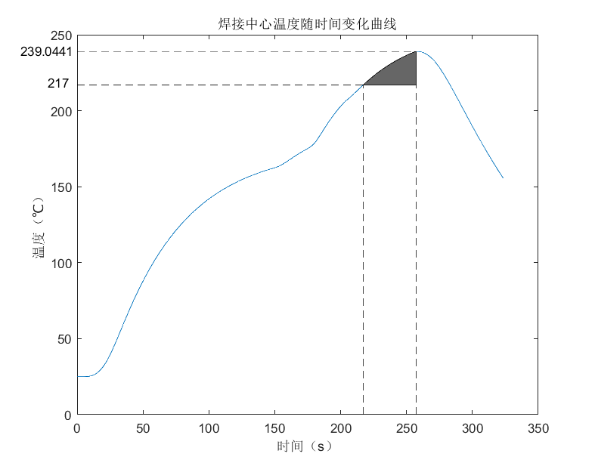

图表 8：问题三炉温曲线

此时各小温区的温度以及传送带过炉速度如下：

|  |  |  |  |  |
| --- | --- | --- | --- | --- |
| 传送带过炉速度 | 小温区1-5 | 小温区6 | 小温区7 | 小温区8-9 |
| 80.72 cm/min | 165.09ºC | 197.57ºC | 229.36ºC | 263.99ºC |

**九、问题四模型建立与求解**

**9.1基于理想点法的综合评价模型**

9.1.1评价指标的确定

问题四要求结合问题三，除满足制程界限之外，最好还尽可能地让峰值温度为中心线的两侧超过217ºC的炉温曲线应尽量对称。在此我们考虑了曲线对称的性质，选择了以下判断标准作为评价指标。

1. **二分点与峰值的差异**

考虑到炉温曲线应该对称，因此考虑设在217℃下的两个端点横坐标分别为 $t_{1},t_{3}$，它们的中点横坐标为 $t_{2}$，将 $t_{2}$ 带入函数得到对应的 $u_{2}$。将 $u_{2}$ 与峰值温度 $u_{max}$ 做差值可得到该指标为：

|  |  |  |
| --- | --- | --- |
|  |  | (4-1) |

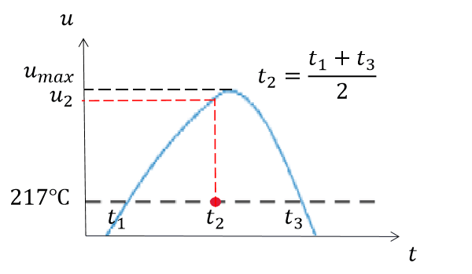

图表 9：中心点与峰值对应图

1. **两边面积的偏移量**

考虑峰值温度为中心线的两侧超过217ºC的炉温曲线对应的面积也是十分重要的指标之一，因此计算两侧区域的面积，并分别设为 $S_{1},S_{2}$。因此有如下式子作为评价指标：

|  |  |  |
| --- | --- | --- |
|  | $$\frac{S_{1}-S_{2}}{max{\{S}_{1},S_{2}\}}$$ | (4-2) |

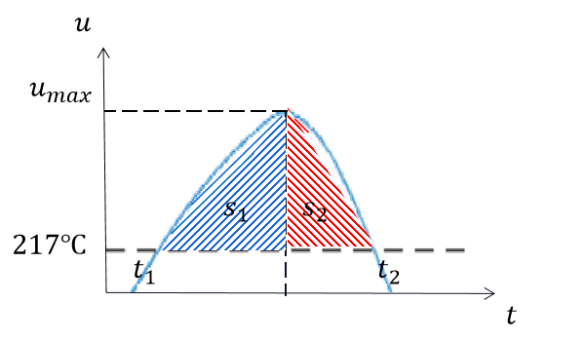

图表 10：峰值两侧面积

**3.不对称度综合指标**

本文选取了以上两个评价指标，并对整体评价计算不对称度得分。得分越低，则说明曲线的对称性较好；反之，对称性较差。根据式(4-1,2),对于不对称度的计算公式如下：

|  |  |  |
| --- | --- | --- |
|  | +0.5 $\frac{S_{1}-S_{2}}{max{\{S}_{1},S_{2}\}}$ | (4-3) |

通过式(4-3)，我们使用遗传算法计算得出对称性最好，即不对称度最小的各小温区的温度条件以及传送带的过炉速度如下：

|  |  |  |  |  |
| --- | --- | --- | --- | --- |
| 传送带过炉速度 | 小温区1-5 | 小温区6 | 小温区7 | 小温区8-9 |
| 88 cm/min | 165.09ºC | 197.57ºC | 229.36ºC | 263.99ºC |

计算得到的不对称度为:

$$D=0.036428587983880$$

9.1.2目标函数的确定

根据上述求出的最小不对称度下的温度条件以及传送带过炉速度，以及问题三算出的最小阴影面积，我们可使用理想点法来对其进行综合评价：

理想点的选取为 $\left(D_{min},S_{min}\right)$。考虑计算对于每个指派的温区温度以及传送带过炉速度条件下对应的坐标值 $\left(D,S\right)$,并计算与理想点的欧式距离：

|  |  |  |
| --- | --- | --- |
|  | $$Dis=\sqrt{{\left(D-D_{min}\right)}^{2}+{\left(S-S_{min}\right)}^{2}}$$ | (4-4) |

带入每一组温度条件以及过炉速度，均能得到该条件下与理想点的欧氏距离，因此可以得到不同条件关于理想点欧式距离的距离集合。选择其中距离理想点最近的 $\left(D,S\right)$，即可求出要求的最优各温区温度以及过炉速度。

**9.2 模型求解**

对上述表达式代入数据，根据遗传算法求得最优的各温区温度以及过炉速度如下：

|  |  |  |  |  |
| --- | --- | --- | --- | --- |
| 传送带过炉速度 | 小温区1-5 | 小温区6 | 小温区7 | 小温区8-9 |
| 88.4cm/min | 181.15ºC | 192.01ºC | 233.34ºC | 265.00ºC |

其对应的不对称度、覆盖面积以及与理想点的欧式距离数据如下:

|  |  |  |
| --- | --- | --- |
|  | $$\left\{\begin{aligned}D=0.08057245 \\ S=511.559760 \\ Dis=0.0019487\end{aligned}\right.$$ |  |

下图是对应的炉温曲线，其中红色是问题三条件下得到的覆盖面积最小的炉温曲线，而蓝色曲线是最优炉温曲线。可以看出，蓝色曲线的对称度明显优于红色曲线，但覆盖面积没有明显大于红色曲线。

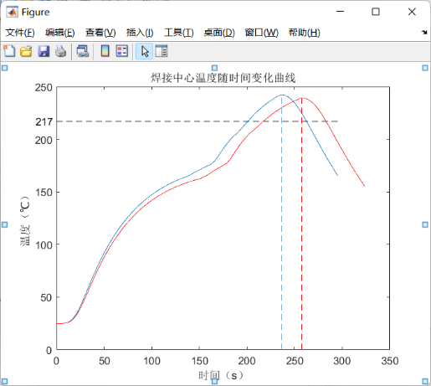

图表 11：问题四炉温曲线对比图

**十、模型评价**

**10.1优点分析**

**一、全面考虑机理建立模型**

本文基于一维热传导方程建立模型，考虑到温度随移动距离变化的同时又考虑到了电路板厚度方向上温度的变化，能够较好地反映在回焊炉中电路板焊接区域中心的温度变化。

**二、采用Crank-Nicolson方法计算数值解**

使用Crank–Nicolson方法进行有限差分，计算差分方程的数值解，相对其他方法求解精度更高。

**三、评价指标与方法科学合理**

问题四中采用对称轴两边面积差、中点温度和峰值温度差两个指标对不对称度进行评价，并且采用理想点法将不对称度尽量小、面积尽量小两个目标化为单目标，求出一组非劣解，得到的结果绘制出的图像较为对称，且面积十分接近问题三中计算出的最小面积。

**10.2缺点分析**

**一、参数计算存在不可避免的误差**

由于本文是根据附件中的已有数据，使用最小二乘法对偏微分方程的参数进行拟合，得到的参数不够精确。

**二、近似计算产生误差**

本文在问题三和问题四计算面积时使用的是微元法，即将总面积视为多个微小梯形面积之和，计算出的面积与实际面积存在一定误差。

**十一、参考文献**

[1]冯志刚,郁鼎文,朱云鹤.回流焊工艺参数对温度曲线的影响[J].电子工艺技术,2004(06):243-246+251.

[2]李昂,王岳,陶然.傅里叶热传导方程和牛顿冷却定律在流体热学研究中的数学模型应用[J].工业技术创新,2016,03(03):498-502.DOI:10.14103j.issn.2095-8412.2016.03.041.

[3]冯新龙,王焕焕,阿不都热西提.求解一维热传导方程数值解的高精度方法[J].新疆大学学报(自然科学版),2000(03):13-18.

[4]蔡海涛,李威,王浩.回流焊接温度曲线控制研究[J].微处理机,2008,29(05):24-26.

**附录**

最小二乘法拟合参数

|  |
| --- |
| clc; clear; %最小化， 优化参数  global F v L T T0 u0 t0  F=[25,175,195,235,255,25];v=7/6;L=50+30.5*11+5*10; T=L/v; T0=19;  filename="C:\Users\lenovo\Desktop\CUMCM 2020\A\附件.xlsx";  E=xlsread(filename,1);  u0=E(:,2); t0=E(:,1);  %xm=[6.683140781153043e-04;2.498727636628837e+04;8.076275611754757e-04;1.431525270900793e+03;9.743913118484225e-04;8.279199794106737e+02;8.492734595661612e-04;6.547702252291799e+02;5.286841991732021e-04;1.337603876051590e+03];%fv=2.599072466668719e+02  %xm=[6.706049305559698e-04;1.501897860420496e+04;8.230831565094375e-04;1.082310031285083e+03;9.951209778230026e-04;7.000231370676250e+02;8.814506554381792e-04;5.182389658637186e+02;5.468530793778080e-04;9.370283345040026e+02];fv=2.652073904723211e+02  %[xm, fv]=SelPSO(@zuixiao,40 ,0.8, 2.05, 2.05,[9e-4,30000,2e-3,1500,2e-3,1500,2e-3,1000,2e-3,1500],[4e-4,20000,4e-4,700,4e-4,700,4e-4,200,4e-4,700],1000,10);  [xm,fv]=particleswarm(@zuixiao,10,[4e-4,20000,4e-4,700,4e-4,700,4e-4,200,4e-4,700],[9e-4,30000,2e-3,1500,2e-3,1500,2e-3,1000,2e-3,1500]);  function y=zuixiao(x)  global u0  u=heat(x);  tmp=u-u0;  y=tmp'*tmp;  end  function y=f(x)  global F  l=5; L=30.5; s=25;  x1=0; x2=25;  x3=x2+5*L+4*l; x4=x3+l;  x5=x4+L;x6=x5+l;  x7=x6+L;x8=x7+l;  x9=x8+2*L+l;x10=x9+l;  y=((F(2)-F(1))/s.*(x-x1)+F(1)).*(x<=x2)+F(2).*(x>x2).*(x<=x3)+((F(3)-F(2))/l.*(x-x3)+F(2)).*(x>x3).*(x<=x4)+F(3).*(x>x4).*(x<=x5)...  +((F(4)-F(3))/l.*(x-x5)+F(3)).*(x>x5).*(x<=x6)+F(4).*(x>x6).*(x<=x7)...  +((F(5)-F(4))/l.*(x-x7)+F(4)).*(x>x7).*(x<=x8)+F(5).*(x>x8).*(x<=x9)...  +((F(6)-F(5))/l.*(x-x9)+F(5)).*(x>x9).*(x<=x10) + F(6).*(x>x10);  end  function t=heat(xm)  global T T0 v  L1=25+5*30.5+5*5;  L2=L1+30.5+5;  L3=L2+30.5+5;  t1=L1/v;t2=L2/v;t3=L3/v;  dt=0.5;  m1=floor(t1/dt)+1;  m2=floor(t2/dt)+1;  m3=floor(t3/dt)+1;    l=0.015;  x=1e-4;  r1=xm(1)^2*dt/(x^2);  r2=xm(3)^2*dt/(x^2);  r3=xm(5)^2*dt/(x^2);  r4=xm(7)^2*dt/(x^2);  r5=xm(9)^2*dt/(x^2);  h1=xm(2);h2=xm(4);h3=xm(6);h4=xm(8);h5=xm(10);  n=ceil(l/x)+1; m=floor(T/dt)+1;  u=zeros(n,m);t=ones(m,1)*25;  u(:,1)=25;  u0=f(v*(0:floor(T/dt))*dt);  k=ceil(l/2/x);i=floor(T0/dt)+1;  A1=diag([1+h1*x,2*ones(1,n-2)*(1+r1),1+h1*x]);  A1=A1+diag([-1,-r1*ones(1,n-2)],1);  A1=A1+diag([-r1*ones(1,n-2),-1],-1);  B1=diag([0,2*ones(1,n-2)*(1-r1),0]);  B1=B1+diag([0,r1*ones(1,n-2)],1);  B1=B1+diag([r1*ones(1,n-2),0],-1);  C1=A1\B1;  c=zeros(n,m); c(1,:)=h1*u0*x;  c(n,:)=c(1,:);  c=A1\c;  for j=1:m1-1  u(:,j+1)=C1*u(:,j)+c(:,j+1);  t(j+1)=u(k,j+1);  end    A2=diag([1+h2*x,2*ones(1,n-2)*(1+r2),1+h2*x]);  A2=A2+diag([-1,-r2*ones(1,n-2)],1);  A2=A2+diag([-r2*ones(1,n-2),-1],-1);  B2=diag([0,2*ones(1,n-2)*(1-r2),0]);  B2=B2+diag([0,r2*ones(1,n-2)],1);  B2=B2+diag([r2*ones(1,n-2),0],-1);  C2=A2\B2;  c=zeros(n,m); c(1,:)=h2*u0*x;  c(n,:)=c(1,:);  c=A2\c;  for j=m1:m2-1  u(:,j+1)=C2*u(:,j)+c(:,j+1);  t(j+1)=u(k,j+1);  end    A3=diag([1+h3*x,2*ones(1,n-2)*(1+r3),1+h3*x]);  A3=A3+diag([-1,-r3*ones(1,n-2)],1);  A3=A3+diag([-r3*ones(1,n-2),-1],-1);  B3=diag([0,2*ones(1,n-2)*(1-r3),0]);  B3=B3+diag([0,r3*ones(1,n-2)],1);  B3=B3+diag([r3*ones(1,n-2),0],-1);  C3=A3\B3;  c=zeros(n,m); c(1,:)=h3*u0*x;  c(n,:)=c(1,:);  c=A3\c;  for j=m2:m3-1  u(:,j+1)=C3*u(:,j)+c(:,j+1);  t(j+1)=u(k,j+1);  end      A4=diag([1+h4*x,2*ones(1,n-2)*(1+r4),1+h4*x]);  A4=A4+diag([-1,-r4*ones(1,n-2)],1);  A4=A4+diag([-r4*ones(1,n-2),-1],-1);  B4=diag([0,2*ones(1,n-2)*(1-r4),0]);  B4=B4+diag([0,r4*ones(1,n-2)],1);  B4=B4+diag([r4*ones(1,n-2),0],-1);  C4=A4\B4;  c4(1,:)=h4*u0*x;  c4(n,:)=c4(1,:);  c4=A4\c4;    A5=diag([1+h5*x,2*ones(1,n-2)*(1+r5),1+h5*x]);  A5=A5+diag([-1,-r5*ones(1,n-2)],1);  A5=A5+diag([-r5*ones(1,n-2),-1],-1);  B5=diag([0,2*ones(1,n-2)*(1-r5),0]);  B5=B5+diag([0,r5*ones(1,n-2)],1);  B5=B5+diag([r5*ones(1,n-2),0],-1);  C5=A5\B5;  c5(1,:)=h5*u0*x;  c5(n,:)=c5(1,:);  c5=A5\c5;  for j=m3:m-1  if t(j)>=t(j-1)  u(:,j+1)=C4*u(:,j)+c4(:,j+1);  else  u(:,j+1)=C5*u(:,j)+c5(:,j+1);  end  t(j+1)=u(k,j+1);  end  t=t(i:length(t));  end |

绘制问题一曲线

|  |
| --- |
| clc; clear; %问题一  global F v T  F=[25,173,198,230,257,25];v=78/60;L=50+30.5*11+5*10; T=L/v; dt=0.5;  t=0:dt:T;  %xm=[6.683140781153043e-04;2.498727636628837e+04;8.076275611754757e-04;1.431525270900793e+03;9.743913118484225e-04;8.279199794106737e+02;8.492734595661612e-04;6.547702252291799e+02;5.286841991732021e-04;1.337603876051590e+03];  xm=[0.000668314078115304;  24987.2763662884;  0.000807627561175476;  1431.52527090079;  0.000974391311848423;  827.919979410674;  0.000849273459566161;  654.770225229180;  0.000528684199173202;  1337.60387605159;];  u=heat(xm);  figure  %plot(t*v,f(v*t),t*v,u);  plot(t*v,u);  xlabel( '距离（cm）');ylabel('温度（℃）');  %title('炉温与锡焊中心温度比较');  title('焊接中心温度随距离变化曲线')  %legend('回焊炉内温度曲线','炉温曲线');  i=1+floor((25+2*(30.5+5)+30.5/2)/v/dt);  j=1+floor((25+5*(30.5+5)+30.5/2)/v/dt);  l=1+floor((25+6*(30.5+5)+30.5/2)/v/dt);  m=1+floor((25+7*(30.5+5)+30.5)/v/dt);  ans1=[u(i),u(j),u(l),u(m)];  disp('小温区3、6、7中点及小温区8结束处焊接区域中心的温度分别为：')  disp(ans1);  function y=f(x)  global F  l=5; L=30.5; s=25;  x1=0; x2=25;  x3=x2+5*L+4*l; x4=x3+l;  x5=x4+L;x6=x5+l;  x7=x6+L;x8=x7+l;  x9=x8+2*L+l;x10=x9+l;  y=((F(2)-F(1))/s.*(x-x1)+F(1)).*(x<=x2)+F(2).*(x>x2).*(x<=x3)+((F(3)-F(2))/l.*(x-x3)+F(2)).*(x>x3).*(x<=x4)+F(3).*(x>x4).*(x<=x5)...  +((F(4)-F(3))/l.*(x-x5)+F(3)).*(x>x5).*(x<=x6)+F(4).*(x>x6).*(x<=x7)...  +((F(5)-F(4))/l.*(x-x7)+F(4)).*(x>x7).*(x<=x8)+F(5).*(x>x8).*(x<=x9)...  +((F(6)-F(5))/l.*(x-x9)+F(5)).*(x>x9).*(x<=x10) + F(6).*(x>x10);  end  function t=heat(xm)  global T v  L1=25+5*30.5+5*5;  L2=L1+30.5+5;  L3=L2+30.5+5;  t1=L1/v;t2=L2/v;t3=L3/v;  dt=0.5;  m1=floor(t1/dt)+1;  m2=floor(t2/dt)+1;  m3=floor(t3/dt)+1;    l=0.015;  x=1e-4;  r1=xm(1)^2*dt/(x^2);  r2=xm(3)^2*dt/(x^2);  r3=xm(5)^2*dt/(x^2);  r4=xm(7)^2*dt/(x^2);  r5=xm(9)^2*dt/(x^2);  h1=xm(2);h2=xm(4);h3=xm(6);h4=xm(8);h5=xm(10);  n=ceil(l/x)+1; m=floor(T/dt)+1;  u=zeros(n,m);t=ones(m,1)*25;  u(:,1)=25;  u0=f(v*(0:floor(T/dt))*dt);  k=ceil(l/2/x);  A1=diag([1+h1*x,2*ones(1,n-2)*(1+r1),1+h1*x]);  A1=A1+diag([-1,-r1*ones(1,n-2)],1);  A1=A1+diag([-r1*ones(1,n-2),-1],-1);  B1=diag([0,2*ones(1,n-2)*(1-r1),0]);  B1=B1+diag([0,r1*ones(1,n-2)],1);  B1=B1+diag([r1*ones(1,n-2),0],-1);  C1=A1\B1;  c=zeros(n,m); c(1,:)=h1*u0*x;  c(n,:)=c(1,:);  c=A1\c;  for j=1:m1-1  u(:,j+1)=C1*u(:,j)+c(:,j+1);  t(j+1)=u(k,j+1);  end    A2=diag([1+h2*x,2*ones(1,n-2)*(1+r2),1+h2*x]);  A2=A2+diag([-1,-r2*ones(1,n-2)],1);  A2=A2+diag([-r2*ones(1,n-2),-1],-1);  B2=diag([0,2*ones(1,n-2)*(1-r2),0]);  B2=B2+diag([0,r2*ones(1,n-2)],1);  B2=B2+diag([r2*ones(1,n-2),0],-1);  C2=A2\B2;  c=zeros(n,m); c(1,:)=h2*u0*x;  c(n,:)=c(1,:);  c=A2\c;  for j=m1:m2-1  u(:,j+1)=C2*u(:,j)+c(:,j+1);  t(j+1)=u(k,j+1);  end    A3=diag([1+h3*x,2*ones(1,n-2)*(1+r3),1+h3*x]);  A3=A3+diag([-1,-r3*ones(1,n-2)],1);  A3=A3+diag([-r3*ones(1,n-2),-1],-1);  B3=diag([0,2*ones(1,n-2)*(1-r3),0]);  B3=B3+diag([0,r3*ones(1,n-2)],1);  B3=B3+diag([r3*ones(1,n-2),0],-1);  C3=A3\B3;  c=zeros(n,m); c(1,:)=h3*u0*x;  c(n,:)=c(1,:);  c=A3\c;  for j=m2:m3-1  u(:,j+1)=C3*u(:,j)+c(:,j+1);  t(j+1)=u(k,j+1);  end      A4=diag([1+h4*x,2*ones(1,n-2)*(1+r4),1+h4*x]);  A4=A4+diag([-1,-r4*ones(1,n-2)],1);  A4=A4+diag([-r4*ones(1,n-2),-1],-1);  B4=diag([0,2*ones(1,n-2)*(1-r4),0]);  B4=B4+diag([0,r4*ones(1,n-2)],1);  B4=B4+diag([r4*ones(1,n-2),0],-1);  C4=A4\B4;  c4(1,:)=h4*u0*x;  c4(n,:)=c4(1,:);  c4=A4\c4;    A5=diag([1+h5*x,2*ones(1,n-2)*(1+r5),1+h5*x]);  A5=A5+diag([-1,-r5*ones(1,n-2)],1);  A5=A5+diag([-r5*ones(1,n-2),-1],-1);  B5=diag([0,2*ones(1,n-2)*(1-r5),0]);  B5=B5+diag([0,r5*ones(1,n-2)],1);  B5=B5+diag([r5*ones(1,n-2),0],-1);  C5=A5\B5;  c5(1,:)=h5*u0*x;  c5(n,:)=c5(1,:);  c5=A5\c5;  for j=m3:m-1  if t(j)>=t(j-1)  u(:,j+1)=C4*u(:,j)+c4(:,j+1);  else  u(:,j+1)=C5*u(:,j)+c5(:,j+1);  end  t(j+1)=u(k,j+1);  end  end |

问题二主函数

|  |
| --- |
| %问题二  clear,clc  global F v T  F=[25,182,203,237,254,25];  L=50+30.5*11+5*10;  dt=0.5;  xm=[0.000668314078115304;  24987.2763662884;  0.000807627561175476;  1431.52527090079;  0.000974391311848423;  827.919979410674;  0.000849273459566161;  654.770225229180;  0.000528684199173202;  1337.60387605159;];  tmp_ans2=[];  for i=65:100 %步长为1搜索  v=i/60;  T=L/v;  t=0:dt:T;  u=heat(xm);  if find(abs(diff(u))>3*0.5) %如果存在斜率大于3的数据  continue;  end  tmp_con=0.5*length(find(u>=150 & u<=190));  if tmp_con<60 || tmp_con>120 %如果温度上升过程中在150ºC~190ºC的时间不在60~120s内  continue;  end  tmp_con=0.5*length(find(u>217));  if tmp_con<40 || tmp_con>90 %如果存在温度大于217的时间不在40~90s内  continue;  end  tmp_con=max(u);  if tmp_con<240 || tmp_con>250 %如果存在峰值温度不在240~250  continue;  end  tmp_ans2=[tmp_ans2,i];  end  ans2=max(tmp_ans2);  tmp_ans2=[];  for i=(ans2-1):0.01:(ans2+1)  v=i/60;  T=L/v;  t=0:dt:T;  u=heat(xm);  if ~isempty(find(abs(diff(u))>3*0.5,1)) %如果存在斜率大于3的数据  continue;  end  tmp_con=0.5*length(find(u>=150 & u<=190));  if tmp_con<60 || tmp_con>120 %如果温度上升过程中在150ºC~190ºC的时间不在60~120s内  continue;  end  tmp_con=0.5*length(find(u>217));  if tmp_con<40 || tmp_con>90 %如果存在温度大于217的时间不在40~90s内  continue;  end  tmp_con=max(u);  if tmp_con<240 || tmp_con>250 %如果存在峰值温度不在240~250  continue;  end  tmp_ans2=[tmp_ans2,i];  end  ans2=max(tmp_ans2);  v=ans2/60;L=50+30.5*11+5*10; T=L/v; dt=0.5;  t=0:dt:T;  u=heat(xm);  figure  plot(t*v,u);  xlabel( '距离（cm）');ylabel('温度（℃）');  title('焊接中心温度随距离变化曲线')  function y=f(x)  global F  l=5; L=30.5; s=25;  x1=0; x2=25;  x3=x2+5*L+4*l; x4=x3+l;  x5=x4+L;x6=x5+l;  x7=x6+L;x8=x7+l;  x9=x8+2*L+l;x10=x9+l;  y=((F(2)-F(1))/s.*(x-x1)+F(1)).*(x<=x2)+F(2).*(x>x2).*(x<=x3)+((F(3)-F(2))/l.*(x-x3)+F(2)).*(x>x3).*(x<=x4)+F(3).*(x>x4).*(x<=x5)...  +((F(4)-F(3))/l.*(x-x5)+F(3)).*(x>x5).*(x<=x6)+F(4).*(x>x6).*(x<=x7)...  +((F(5)-F(4))/l.*(x-x7)+F(4)).*(x>x7).*(x<=x8)+F(5).*(x>x8).*(x<=x9)...  +((F(6)-F(5))/l.*(x-x9)+F(5)).*(x>x9).*(x<=x10) + F(6).*(x>x10);  end  function t=heat(xm)  global T v  L1=25+5*30.5+5*5;  L2=L1+30.5+5;  L3=L2+30.5+5;  t1=L1/v;t2=L2/v;t3=L3/v;  dt=0.5;  m1=floor(t1/dt)+1;  m2=floor(t2/dt)+1;  m3=floor(t3/dt)+1;    l=0.015;  x=1e-4;  r1=xm(1)^2*dt/(x^2);  r2=xm(3)^2*dt/(x^2);  r3=xm(5)^2*dt/(x^2);  r4=xm(7)^2*dt/(x^2);  r5=xm(9)^2*dt/(x^2);  h1=xm(2);h2=xm(4);h3=xm(6);h4=xm(8);h5=xm(10);  n=ceil(l/x)+1; m=floor(T/dt)+1;  u=zeros(n,m);t=ones(m,1)*25;  u(:,1)=25;  u0=f(v*(0:floor(T/dt))*dt);  k=ceil(l/2/x);  A1=diag([1+h1*x,2*ones(1,n-2)*(1+r1),1+h1*x]);  A1=A1+diag([-1,-r1*ones(1,n-2)],1);  A1=A1+diag([-r1*ones(1,n-2),-1],-1);  B1=diag([0,2*ones(1,n-2)*(1-r1),0]);  B1=B1+diag([0,r1*ones(1,n-2)],1);  B1=B1+diag([r1*ones(1,n-2),0],-1);  C1=A1\B1;  c=zeros(n,m); c(1,:)=h1*u0*x;  c(n,:)=c(1,:);  c=A1\c;  for j=1:m1-1  u(:,j+1)=C1*u(:,j)+c(:,j+1);  t(j+1)=u(k,j+1);  end    A2=diag([1+h2*x,2*ones(1,n-2)*(1+r2),1+h2*x]);  A2=A2+diag([-1,-r2*ones(1,n-2)],1);  A2=A2+diag([-r2*ones(1,n-2),-1],-1);  B2=diag([0,2*ones(1,n-2)*(1-r2),0]);  B2=B2+diag([0,r2*ones(1,n-2)],1);  B2=B2+diag([r2*ones(1,n-2),0],-1);  C2=A2\B2;  c=zeros(n,m); c(1,:)=h2*u0*x;  c(n,:)=c(1,:);  c=A2\c;  for j=m1:m2-1  u(:,j+1)=C2*u(:,j)+c(:,j+1);  t(j+1)=u(k,j+1);  end    A3=diag([1+h3*x,2*ones(1,n-2)*(1+r3),1+h3*x]);  A3=A3+diag([-1,-r3*ones(1,n-2)],1);  A3=A3+diag([-r3*ones(1,n-2),-1],-1);  B3=diag([0,2*ones(1,n-2)*(1-r3),0]);  B3=B3+diag([0,r3*ones(1,n-2)],1);  B3=B3+diag([r3*ones(1,n-2),0],-1);  C3=A3\B3;  c=zeros(n,m); c(1,:)=h3*u0*x;  c(n,:)=c(1,:);  c=A3\c;  for j=m2:m3-1  u(:,j+1)=C3*u(:,j)+c(:,j+1);  t(j+1)=u(k,j+1);  end      A4=diag([1+h4*x,2*ones(1,n-2)*(1+r4),1+h4*x]);  A4=A4+diag([-1,-r4*ones(1,n-2)],1);  A4=A4+diag([-r4*ones(1,n-2),-1],-1);  B4=diag([0,2*ones(1,n-2)*(1-r4),0]);  B4=B4+diag([0,r4*ones(1,n-2)],1);  B4=B4+diag([r4*ones(1,n-2),0],-1);  C4=A4\B4;  c4(1,:)=h4*u0*x;  c4(n,:)=c4(1,:);  c4=A4\c4;    A5=diag([1+h5*x,2*ones(1,n-2)*(1+r5),1+h5*x]);  A5=A5+diag([-1,-r5*ones(1,n-2)],1);  A5=A5+diag([-r5*ones(1,n-2),-1],-1);  B5=diag([0,2*ones(1,n-2)*(1-r5),0]);  B5=B5+diag([0,r5*ones(1,n-2)],1);  B5=B5+diag([r5*ones(1,n-2),0],-1);  C5=A5\B5;  c5(1,:)=h5*u0*x;  c5(n,:)=c5(1,:);  c5=A5\c5;  for j=m3:m-1  if t(j)>=t(j-1)  u(:,j+1)=C4*u(:,j)+c4(:,j+1);  else  u(:,j+1)=C5*u(:,j)+c5(:,j+1);  end  t(j+1)=u(k,j+1);  end  end |

问题三主函数

|  |
| --- |
| %问题3  %tx(1~4)为第一到第四温区的温度，tx(5)为传送带速度(cm/s)  clear,clc  global xm;  xm=[0.000668314078115304;  24987.2763662884;  0.000807627561175476;  1431.52527090079;  0.000974391311848423;  827.919979410674;  0.000849273459566161;  654.770225229180;  0.000528684199173202;  1337.60387605159;];  %tx(1~4)为第一到第四温区的温度，tx(5)为传送带速度(cm/s)  lb=[165;185;225;245;65/60];  ub=[185;205;245;265;100/60];  %[x,fval]=ga(@fun_T3,5,[],[],[],[],lb,ub,@nonlcon_T3);  [x,fval]=fmincon(@fun_T3,[175,195,235,255,80/100],[],[],[],[],lb,ub,@nonlcon_T3);  v=x(5);L=50+30.5*11+5*10; T=L/v; dt=0.5;  t=0:dt:T;  u=get_heat_T3(x,xm);  fg=figure(1);  plot(t,u);  xlabel( '时间（s）');ylabel('温度（℃）');  title('焊接中心温度随时间变化曲线')  hold on  [tmp_max,fill_end]=max(u);  tmp=abs(u-217); tmp=tmp(1:fill_end);  [tmp_min,fill_st]=min(tmp);  fill([t(fill_st:fill_end),t(fill_end),t(fill_st)],...  [u(fill_st:fill_end)',217,217],[0.4,0.4,0.4]);  hold on  plot([0,t(fill_st)],[217,217],'k--')  plot([0,t(fill_end)],[tmp_max,tmp_max],'k--')  plot([t(fill_st),t(fill_st)],[0,217],'k--')  plot([t(fill_end),t(fill_end)],[0,tmp_max],'k--')  hold on  annotation(fg,'textbox',...  [0.069642857142857 0.784238094284425 0.0535714285714286 0.0638095247631982],...  'String','217',...  'FitBoxToText','off',...  'EdgeColor','none');  annotation(fg,'textbox',...  [0.0239285714285713 0.852333332379662 0.102142857142857 0.0638095247631982],...  'String',num2str(tmp_max),...  'FitBoxToText','off',...  'EdgeColor','none');  hold on |

问题三获取炉温曲线数据

|  |
| --- |
| %tx(1~4)为第一到第四温区的温度，tx(5)为传送带速度(cm/s)  function t=get_heat_T3(tx,xm)  %global T v  v=tx(5);  L=50+30.5*11+5*10;  T=L/v;  L1=25+5*30.5+5*5;  L2=L1+30.5+5;  L3=L2+30.5+5;  t1=L1/v;t2=L2/v;t3=L3/v;  dt=0.5;  m1=floor(t1/dt)+1;  m2=floor(t2/dt)+1;  m3=floor(t3/dt)+1;    l=0.015;  x=1e-4;  r1=xm(1)^2*dt/(x^2);  r2=xm(3)^2*dt/(x^2);  r3=xm(5)^2*dt/(x^2);  r4=xm(7)^2*dt/(x^2);  r5=xm(9)^2*dt/(x^2);  h1=xm(2);h2=xm(4);h3=xm(6);h4=xm(8);h5=xm(10);  n=ceil(l/x)+1; m=floor(T/dt)+1;  u=zeros(n,m);t=ones(m,1)*25;  u(:,1)=25;  u0=f(tx,v*(0:floor(T/dt))*dt);  k=ceil(l/2/x);  A1=diag([1+h1*x,2*ones(1,n-2)*(1+r1),1+h1*x]);  A1=A1+diag([-1,-r1*ones(1,n-2)],1);  A1=A1+diag([-r1*ones(1,n-2),-1],-1);  B1=diag([0,2*ones(1,n-2)*(1-r1),0]);  B1=B1+diag([0,r1*ones(1,n-2)],1);  B1=B1+diag([r1*ones(1,n-2),0],-1);  C1=A1\B1;  c=zeros(n,m); c(1,:)=h1*u0*x;  c(n,:)=c(1,:);  c=A1\c;  for j=1:m1-1  u(:,j+1)=C1*u(:,j)+c(:,j+1);  t(j+1)=u(k,j+1);  end    A2=diag([1+h2*x,2*ones(1,n-2)*(1+r2),1+h2*x]);  A2=A2+diag([-1,-r2*ones(1,n-2)],1);  A2=A2+diag([-r2*ones(1,n-2),-1],-1);  B2=diag([0,2*ones(1,n-2)*(1-r2),0]);  B2=B2+diag([0,r2*ones(1,n-2)],1);  B2=B2+diag([r2*ones(1,n-2),0],-1);  C2=A2\B2;  c=zeros(n,m); c(1,:)=h2*u0*x;  c(n,:)=c(1,:);  c=A2\c;  for j=m1:m2-1  u(:,j+1)=C2*u(:,j)+c(:,j+1);  t(j+1)=u(k,j+1);  end    A3=diag([1+h3*x,2*ones(1,n-2)*(1+r3),1+h3*x]);  A3=A3+diag([-1,-r3*ones(1,n-2)],1);  A3=A3+diag([-r3*ones(1,n-2),-1],-1);  B3=diag([0,2*ones(1,n-2)*(1-r3),0]);  B3=B3+diag([0,r3*ones(1,n-2)],1);  B3=B3+diag([r3*ones(1,n-2),0],-1);  C3=A3\B3;  c=zeros(n,m); c(1,:)=h3*u0*x;  c(n,:)=c(1,:);  c=A3\c;  for j=m2:m3-1  u(:,j+1)=C3*u(:,j)+c(:,j+1);  t(j+1)=u(k,j+1);  end      A4=diag([1+h4*x,2*ones(1,n-2)*(1+r4),1+h4*x]);  A4=A4+diag([-1,-r4*ones(1,n-2)],1);  A4=A4+diag([-r4*ones(1,n-2),-1],-1);  B4=diag([0,2*ones(1,n-2)*(1-r4),0]);  B4=B4+diag([0,r4*ones(1,n-2)],1);  B4=B4+diag([r4*ones(1,n-2),0],-1);  C4=A4\B4;  c4(1,:)=h4*u0*x;  c4(n,:)=c4(1,:);  c4=A4\c4;    A5=diag([1+h5*x,2*ones(1,n-2)*(1+r5),1+h5*x]);  A5=A5+diag([-1,-r5*ones(1,n-2)],1);  A5=A5+diag([-r5*ones(1,n-2),-1],-1);  B5=diag([0,2*ones(1,n-2)*(1-r5),0]);  B5=B5+diag([0,r5*ones(1,n-2)],1);  B5=B5+diag([r5*ones(1,n-2),0],-1);  C5=A5\B5;  c5(1,:)=h5*u0*x;  c5(n,:)=c5(1,:);  c5=A5\c5;  for j=m3:m-1  if t(j)>=t(j-1)  u(:,j+1)=C4*u(:,j)+c4(:,j+1);  else  u(:,j+1)=C5*u(:,j)+c5(:,j+1);  end  t(j+1)=u(k,j+1);  end  end  %tx(1~4)为第一到第四温区的温度，tx(5)为传送带速度(cm/s)  function y=f(tx,x)  %global F  F=[25;tx(1:4)';25];  l=5; L=30.5; s=25;  x1=0; x2=25;  x3=x2+5*L+4*l; x4=x3+l;  x5=x4+L;x6=x5+l;  x7=x6+L;x8=x7+l;  x9=x8+2*L+l;x10=x9+l;  y=((F(2)-F(1))/s.*(x-x1)+F(1)).*(x<=x2)+F(2).*(x>x2).*(x<=x3)+((F(3)-F(2))/l.*(x-x3)+F(2)).*(x>x3).*(x<=x4)+F(3).*(x>x4).*(x<=x5)...  +((F(4)-F(3))/l.*(x-x5)+F(3)).*(x>x5).*(x<=x6)+F(4).*(x>x6).*(x<=x7)...  +((F(5)-F(4))/l.*(x-x7)+F(4)).*(x>x7).*(x<=x8)+F(5).*(x>x8).*(x<=x9)...  +((F(6)-F(5))/l.*(x-x9)+F(5)).*(x>x9).*(x<=x10) + F(6).*(x>x10);  end |

问题三目标函数

|  |
| --- |
| %tx(1~4)为第一到第四温区的温度，tx(5)为传送带速度(cm/s)  function y=fun_T3(tx)  global xm;  u=get_heat_T3(tx,xm);  %t4=floor((L4/tx(5))/0.5)+1;  t4=find(u==max(u));  tn=find(u>217);  tn=tn(find(tn<=t4)); %u>217的元素的序号  y=0;  for i=2:length(tn)  y=y+0.5*0.5*(u(tn(i-1))+u(tn(i))-434);  end  end |

问题三非线性约束条件

|  |
| --- |
| %tx(1~4)为第一到第四温区的温度，tx(5)为传送带速度(cm/s)  function [c,ceq]=nonlcon_T3(tx)  global xm;  u=get_heat_T3(tx,xm);  tmp_con1=0.5*length(find(u>=150 & u<=190));  tmp_con2=0.5*length(find(u>217));  tmp_con3=max(u);  c(1)=max(abs(diff(u)))-1.5;  c(2)=60-tmp_con1;  c(3)=tmp_con1-120;  c(4)=40-tmp_con2;  c(5)=tmp_con2-90;  c(6)=240-tmp_con3;  c(7)=tmp_con3-250;  ceq=[];  end |

问题四主函数

|  |
| --- |
| %问题4  %tx(1~4)为第一到第四温区的温度，tx(5)为传送带速度(cm/s)  clear,clc  global xm;  xm=[0.000668314078115304;  24987.2763662884;  0.000807627561175476;  1431.52527090079;  0.000974391311848423;  827.919979410674;  0.000849273459566161;  654.770225229180;  0.000528684199173202;  1337.60387605159;];  %tx(1~4)为第一到第四温区的温度，tx(5)为传送带速度(cm/s)  lb=[165;185;225;245;65/60];  ub=[185;205;245;265;100/60];  [x,fval]=ga(@fun_T4_1,5,[],[],[],[],lb,ub,@nonlcon_T4);  %[x,fval]=fmincon(@fun_T4,[175,195,235,255,80/100],[],[],[],[],lb,ub,@nonlcon_T4);  v=x(5);L=50+30.5*11+5*10; T=L/v; dt=0.5;  t=0:dt:T;  u=get_heat_T3(x,xm);  t4=find(u==max(u));  tn=find(u>217);  tn=tn(find(tn<=t4)); %u>217的元素的序号  S=0;  for i=2:length(tn)  S=S+0.5*0.5*(u(tn(i-1))+u(tn(i))-434);  end  fg1=figure(1);  plot(t,u);  xlabel( '时间（s）');ylabel('温度（℃）');  title('最对称的焊接中心温度随时间变化曲线')  hold on  [tmp_max,fill_end]=max(u);  tmp=abs(u-217); tmp=tmp(1:fill_end);  [tmp_min,fill_st]=min(tmp);  % fill([t(fill_st:fill_end),t(fill_end),t(fill_st)],...  % [u(fill_st:fill_end)',217,217],[0.4,0.4,0.4]);  % hold on  plot([0,t(length(t))],[217,217],'k--')  % plot([0,t(fill_end)],[tmp_max,tmp_max],'k--')  % plot([t(fill_st),t(fill_st)],[0,217],'k--')  % plot([t(fill_end),t(fill_end)],[0,tmp_max],'k--')  % hold on  annotation(fg1,'textbox',...  [0.069642857142857 0.784238094284425 0.0535714285714286 0.0638095247631982],...  'String','217',...  'FitBoxToText','off',...  'EdgeColor','none');  annotation(fg1,'textbox',...  [0.0239285714285713 0.852333332379662 0.102142857142857 0.0638095247631982],...  'String',num2str(tmp_max),...  'FitBoxToText','off',...  'EdgeColor','none');  hold on  [x,fval]=ga(@fun_T4_2,5,[],[],[],[],lb,ub,@nonlcon_T4);  v=x(5);L=50+30.5*11+5*10; T=L/v; dt=0.5;  t=0:dt:T;  u=get_heat_T3(x,xm);  %t4=floor((L4/tx(5))/0.5)+1;  t4=find(u==max(u));  tn=find(u>217);  tn_left=tn(tn<=t4); %对称轴左边  tn_right=tn(tn>=t4); %对称轴右边  S_left=0; S_right=0;  y=0;  nleft=length(tn_left);  nright=length(tn_right);  for i=2:nleft  S_left=S_left+0.5*0.5*(u(tn_left(i-1))+u(tn_left(i))-434);  end  for i=2:nright  S_right=S_right+0.5*0.5*(u(tn_right(i-1))+u(tn_right(i))-434);  end  Smax=max([S_left,S_right]);  if mod(length(tn),2)==0  ty=(u(tn(length(tn)/2))+u(tn(length(tn)/2+1)))/2;  else  ty=u(tn((length(tn)+1)/2));  end  dy=(u(t4)-ty)/u(t4); dS=abs(S_left-S_right)/Smax;  y1=0.5*dy+0.5*dS;  y2=S_left;  fg=figure(1);  plot(t,u);  xlabel( '时间（s）');ylabel('温度（℃）');  title('焊接中心温度随时间变化曲线')  hold on  [tmp_max,fill_end]=max(u);  tmp=abs(u-217); tmp=tmp(1:fill_end);  [tmp_min,fill_st]=min(tmp);  % fill([t(fill_st:fill_end),t(fill_end),t(fill_st)],...  % [u(fill_st:fill_end)',217,217],[0.4,0.4,0.4]);  % hold on  plot([0,t(length(t))],[217,217],'k--')  % plot([0,t(fill_end)],[tmp_max,tmp_max],'k--')  % plot([t(fill_st),t(fill_st)],[0,217],'k--')  % plot([t(fill_end),t(fill_end)],[0,tmp_max],'k--')  % hold on  annotation(fg,'textbox',...  [0.069642857142857 0.784238094284425 0.0535714285714286 0.0638095247631982],...  'String','217',...  'FitBoxToText','off',...  'EdgeColor','none'); |

问题四不对称度最小目标函数

|  |
| --- |
| %tx(1~4)为第一到第四温区的温度，tx(5)为传送带速度(cm/s)  function y=fun_T4_1(tx)  global xm;  u=get_heat_T3(tx,xm);  %t4=floor((L4/tx(5))/0.5)+1;  t4=find(u==max(u));  tn=find(u>217);  tn_left=tn(tn<=t4); %对称轴左边  tn_right=tn(tn>=t4); %对称轴右边  S_left=0; S_right=0;  y=0;  nleft=length(tn_left);  nright=length(tn_right);  for i=2:nleft  S_left=S_left+0.5*0.5*(u(tn_left(i-1))+u(tn_left(i))-434);  end  for i=2:nright  S_right=S_right+0.5*0.5*(u(tn_right(i-1))+u(tn_right(i))-434);  end  Smax=max([S_left,S_right]);  if mod(length(tn),2)==0  ty=(u(tn(length(tn)/2))+u(tn(length(tn)/2+1)))/2;  else  ty=u(tn((length(tn)+1)/2));  end  y=0.5*((u(t4)-ty)/u(t4))+0.5*(abs(S_left-S_right)/Smax);  % y=0.5*(abs(nleft-nright)/max([nleft,nright]))+0.5*(abs(S_left-S_right)/Smax);  end |

问题四理想点法目标函数

|  |
| --- |
| %tx(1~4)为第一到第四温区的温度，tx(5)为传送带速度(cm/s)  function y=fun_T4_2(tx)  global xm;  u=get_heat_T3(tx,xm);  %t4=floor((L4/tx(5))/0.5)+1;  t4=find(u==max(u));  tn=find(u>217);  tn_left=tn(tn<=t4); %对称轴左边  tn_right=tn(tn>=t4); %对称轴右边  S_left=0; S_right=0;  y=0;  nleft=length(tn_left);  nright=length(tn_right);  for i=2:nleft  S_left=S_left+0.5*0.5*(u(tn_left(i-1))+u(tn_left(i))-434);  end  for i=2:nright  S_right=S_right+0.5*0.5*(u(tn_right(i-1))+u(tn_right(i))-434);  end  Smax=max([S_left,S_right]);  if mod(length(tn),2)==0  ty=(u(tn(length(tn)/2))+u(tn(length(tn)/2+1)))/2;  else  ty=u(tn((length(tn)+1)/2));  end  y1=0.5*((u(t4)-ty)/u(t4))+0.5*(abs(S_left-S_right)/Smax);  y2=S_left;  y=(y1-0.0364285879838797)^2+(y2-511.559585524133)^2;  % y=0.5*(abs(nleft-nright)/max([nleft,nright]))+0.5*(abs(S_left-S_right)/Smax);  end |

问题四非线性约束条件

|  |
| --- |
| %tx(1~4)为第一到第四温区的温度，tx(5)为传送带速度(cm/s)  function [c,ceq]=nonlcon_T3(tx)  global xm;  u=get_heat_T3(tx,xm);  tmp_con1=0.5*length(find(u>=150 & u<=190));  tmp_con2=0.5*length(find(u>217));  tmp_con3=max(u);  c(1)=max(abs(diff(u)))-1.5;  c(2)=60-tmp_con1;  c(3)=tmp_con1-120;  c(4)=40-tmp_con2;  c(5)=tmp_con2-90;  c(6)=240-tmp_con3;  c(7)=tmp_con3-250;  ceq=[];  end |